Hu man överför bilder från sin kamera eller USB-minne till datorn.

Har du en kamera med en medföljande USB-kabel (det brukar följa en sådan med kameran då du köpte den) så kopplar du upp kameran till datorn med den.
Då startar automatiskt en sökfunktion och denna bild kommer upp på skärmen. Det kan se lita olika ut beroende på vilket operativsystem som Du använder. Denna bild är hämtad från en dator som har Vista som operativsystem.
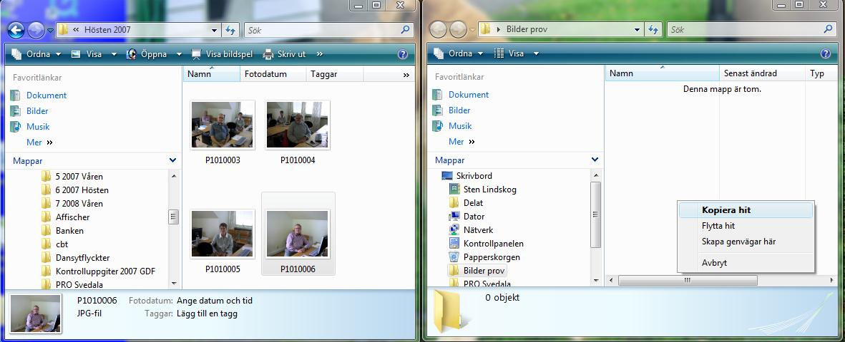
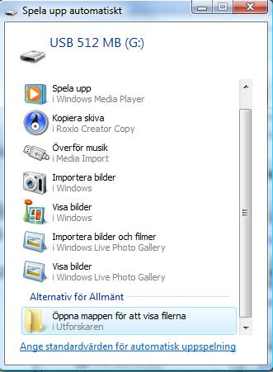

Där väljer Du att öppna mappen för att visa filerna. Eller om Du har kopplat in Din kamera så kan bilden se lite annorlunda ut. Då får du kolla i de olika mapparna var Dina bilder kan ligga.
Du kan välja andra alternativ som Du kan se på bilden ovan
Har Du valt alternativet öppna mappen för att visa filerna så kan du högerklicka på en bild och dra den till en annan mapp på datorn eller skrivbordet. Enligt bilden ovan. Då får Du frågan om Du vill flytta eller kopiera bilden till den andra enheten. Vänsterklickar Du och drar bilden över så flyttas bar bilden.
På samma sätt överför du bilder eller filer mellan olika mappar på datorn eller andra enheter.
Du kan även prova att välja funktionen importera bilderna. Då hamnar de för det mesta i en mapp som datorn är förinställd för att lägga bilderna i. Eller till ett program som Du fick med kameran. Om Du har installerat detta på Din dator.

Lycka till
Sten

